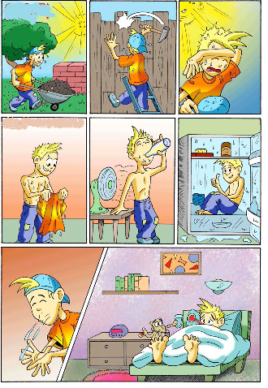

C'est samedi.
Antoine travaille dans son jardin. Il met de la terre nouvelle pour ces plantes, il répare la clôture.
Le soleil brille. Il fait très chaud. Antoine sue.
Il enlève son t-shirt.
Il se met devant le ventilateur.
Il boit une limonade froide.
Il entre dans le frigo.
- Ici, c'est agréable, se dit-il.
Il éternue.
Il a pris froid.
Il a de la fièvre,
Il a une grippe.
Il doit rester au lit.

SANTÉ, Antoine.

Coche les actions possibles

Qu'est-ce qu'on peut faire le samedi?
aller à l'école - faire du vélo – verser de l'argent à la banque – faire des achats

Qu'est-ce qu'on peut faire quand il fait très chaud?
mettre un pull – nager – manger une glace - skier

Qu'est-ce qu'on met dans le frigo?
le lait – le pain – le beurre – la plante

Qu'est-ce qu'on fait quand on est malade?
nager pendant une heure – jouer au foot – boire du thé chaud – prendre un médicament

